| ACTIVIDAD DE EVIDENCIA N°1 | |
| --- | --- |
| **Guía** | 1 |
| **Lección** | 1 |
| **Nombre del estudiante** |  |
| **Grado** | Tercero |

Las siguientes actividades te permiten poner en práctica los conocimientos adquiridos sobre relaciones espaciales. Al finalizar, debes enviar la actividad por la herramienta actividades, actividad de evidencias, guía1, lección 1.

Recuerda que de tener alguna inquietud puedes comunicarte con el facilitador por Skype o enviarle un correo electrónico por medio de la plataforma.

## Punto 1

### Instrucción: Camila trata de orientarse según la posición del sol. Si son las seis de la tarde, es decir, que el sol se está ocultando. De acuerdo a esta información y a la imagen presentada completa los enunciados.

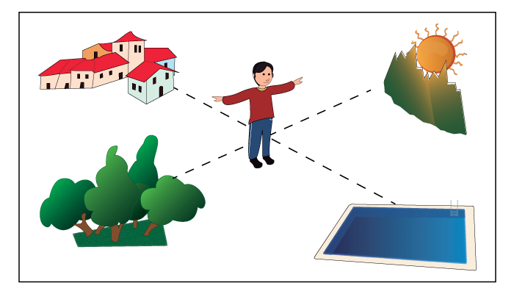

1. El pueblo está hacia el
2. El bosque está hacia el
3. La piscina está hacia el
4. El horizonte está hacia el

## Punto 2

### Instrucción: siguiendo las indicaciones tendrás que marcar la ruta que Alicia debe seguir para llegar a casa de Juan, para marcar la ruta deberás arrastrar las flechas sobre la imagen.

Indicaciones:

* Sube por la Calle Libertad dos cuadras hacia el Norte.
* Gira hacia el Este una cuadra.
* Sube hacia el Norte por la AV. Valparaíso hasta la casa de Juan.

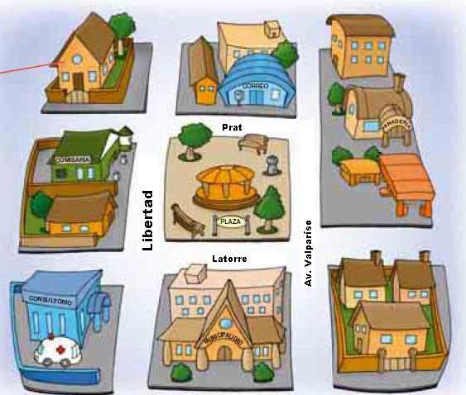

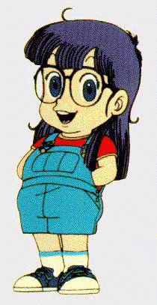

Punto 3

Instrucción: responde las preguntas de acuerdo a la información suministrada por la imagen.

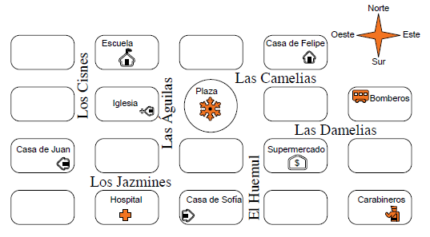

1. ¿Qué calle está al norte de del hospital?
2. ¿Qué calle está al sur de la escuela?
3. ¿Cuántas cuadras al sur debe recorrer una persona desde la escuela hasta el hospital?